ВІДКРИТИЙ МІЖНАРОДНИЙ УНІВЕРСИТЕТ РОЗВИТКУ ЛЮДИНИ «Україна»



ПРОГРАМА ВСТУПНОГО ВИПРОБУВАННЯ
З ІНОЗЕНМОЇ МОВИ
(для іноземців)

для вступників, які вступають на навчання для здобуття вищої освіти на основі повної загальної середньої освіти, освітньо-кваліфікаційного рівня молодшого спеціаліста, освітньо-професійного ступеня фахового молодшого бакалавра

Київ, 2023

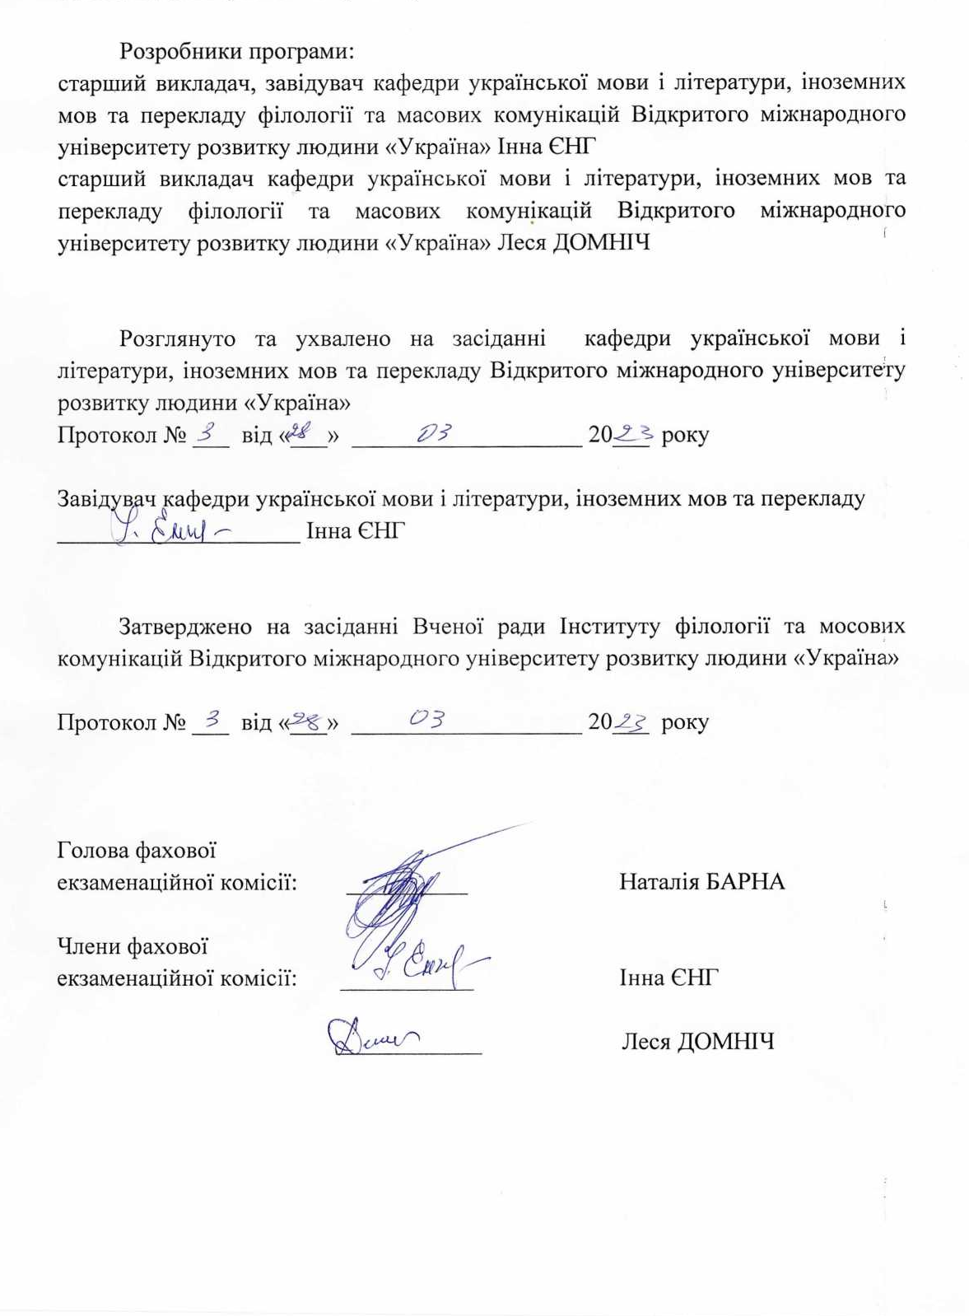

ЗМІСТ
- Пояснювальна записка… 3
- Характеристика структури завдань співбесіди 4
- Вимоги до сформованості знань, умінь і навичок 4
- Критерії оцінювання відповідей 7
- Перелік рекомендованої літератури 9

ПОЯСНЮВАЛЬНА ЗАПИСКА

Програму вступного випробування у вигляді співбесіди з англійської мови розроблено відповідно до програми «Іноземна мова. Рівень стандарту. Програма для 10-11-х класів ЗНЗ», затвердженої наказом МОН України № 1407 від 23.10.2017 р.
Співбесіда проводиться для перевірки знань, умінь, навичок та інших компетентностей вступника з англійської мови достатніх для здобуття вищої освіти на основі повної загальної середньої освіти або освітньо- кваліфікаційного рівня молодшого спеціаліста, освітньо-професійного ступеня фахового молодшого бакалавра, освітнього ступеня молодшого бакалавра з відповідної спеціальності, за якою вступник має право проходити конкурсний відбір відповідно до Правил прийому на навчання для здобуття вищої освіти в 2023 році у Відкритому міжнародному університеті розвитку людини «Україна».
Програма передбачає перевірку готовності вступника до здобуття ним вищої освіти, тобто наявність достатньо розвинених рецептивних, інтерактивних та продуктивних навичок англомовної комунікації, достатньо широкого граматичного інструментарію, базових уявлень про стилістичні регістри англійської мови та про мовний етикет, логічних та соціально-когнітивних компетентностей, достатніх для формулювання власних думок, розуміння й мовленнєвого вираження достатньо комплексних проблем у соціальній сфері, індивідуальної навчальної діяльності, оволодіння методологією наукової діяльності, комунікативної соціальної взаємодії.
Співбесіда у вигляді комплексних різнотипних завдань дасть змогу виявити практичні вміння абітурієнта щодо володіння англійською мовою, так і надати комплексну оцінку індивідуального рівня особистісного розвитку й готовності до комунікативної соціально-психологічної взаємодії в процесі навчання у ЗВО.
Оцінку рівня знань, умінь, навичок та компетентностей вступника здійснює екзаменаційна комісія, яка заносить результати співбесіди до екзаменаційної відомості та протоколу співбесіди.

ХАРАКТЕРИСТИКА СТРУКТУРИ ЗАВДАНЬ СПІВБЕСІДИ.

Співбесіда проводиться за питаннями, сформованими відповідно до навчальних програм з англійської мови для загальноосвітніх середніх навчальних закладів та, за методикою, визначеною закладом вищої освіти. До

комплекту завдань для індивідуальної усної співбесіди входить 60 питань.
Співбесіда проходить в усній формі.

ВИМОГИ ДО ЗНАНЬ, УМІНЬ І НАВИЧОК

Вступник повинен знати:
  - алфавіт і графічну систему англійської мови, правила читання й наголошення;
  - орфографічні правила правопису англійської мови;
  - будову слова, його значущі частини.
  - особливості самостійних та службових частин мови;
  - специфіку іменника як частини мови;
  - особливості прикметника як частини мови;
  - специфіку числівника як самостійної частини мови;
  - особливості займенника як частини мови.
  - дієслово та його особливості як частини мови;
  - специфіку прислівника як частини мови;
  - особливості функціонування службових частин мови (прийменник, сполучник, частка) та вигуку;
  - основні синтаксичні одиниці (словосполучення, речення) та їх структуру.
  - особливості різних членів речення;
  - основні функціональні стилі англійської мови;
  - принципи побудови тексту власного висловлювання, його структуру та мовленнєве оформлення.
Вступник має вміти:
  - вимовляти й наголошувати слова відповідно до орфоепічних норм англійської мови;
  - знаходити й виправляти орфографічні помилки;
  - пояснювати лексичні значення слів;
  - добирати до слів синоніми й антоніми та використовувати їх у мовленні;
  - визначати значущі частини й закінчення слова;

  - розрізняти форми слова й спільнокореневі слова;
  - розрізняти самостійні та службові частини мови;
  - розпізнавати й правильно використовувати прикметники;
  - утворювати форми ступенів порівняння якісних прикметників;
  - розпізнавати й правильно використовувати числівники;
  - правильно утворювати форми числівників для позначення часу й дат;
  - розпізнавати й відмінювати займенники;
  - розпізнавати дієслова, особові форми дієслова;
  - визначати види, часи й способи дієслів;
  - розпізнавати прислівники, ступені порівняння прислівників;
  - розпізнавати прийменники;
  - розпізнавати сполучники;
  - розпізнавати частки;
  - розрізняти словосполучення й речення, сурядний і підрядний зв’язок між словами й частинами складного речення;
  - розрізняти речення різних видів;
  - визначати структуру простого речення, особливості зв’язку між підметом і присудком, другорядні члени речення;
  - розпізнавати складні речення різних типів, визначати їхню структуру, види й засоби зв’язку між простими реченнями;
  - добирати й конструювати складні речення;
  - розпізнавати стилі мовлення, визначати особливості кожного з них;
  - формулювати, добирати доречні аргументи й приклади, робити висновок, висловлювати власну позицію, свій погляд на ситуацію чи обставини;
  - правильно структурувати текст, використовуючи відповідні мовленнєві звороти;
  - знаходити й виправляти помилки в змісті, будові й мовному оформленні власних висловлень, спираючись на засвоєні знання.

КРИТЕРІЇ ОЦІНЮВАННЯ ВІДПОВІДЕЙ

Співбесіда з англійської мови зі вступниками оцінюється за принципом накопичувальної системи за 12-бальною системою. Оцінка переводиться за шкалою 100-200 балів. Сумарна оцінка співбесіди складається з балів, накопичених за окремими критеріями оцінювання завдань. Максимальна можлива оцінка, відповідно до названих критеріїв, становить 200 балів. Під час випробування екзаменатори фіксують правильність відповідей у протоколі, який підписується головою екзаменаційної комісії та екзаменаторами і зберігається в особовій справі вступника.
Змістові блоки вступного випробування:

- Завдання на читання й розуміння англомовного тексту загальної тематики. (3 бали):
  - читання тексту вголос – 1 бал,
  - завдання на розуміння тексту – 1 бал,
  - завдання на побудову короткого монологічного висловлювання для вираження власного ставлення до змісту тексту – 1 бал.
- Лексико-граматичне тестове завдання (3 бали):
  - завдання на граматику – 2 бали,
  - завдання на слововжиток – 1 бал;
- Власне висловлювання (6 балів):
  - логіка викладу – 1 бал,
  - грамотність мовлення та стилістика – 2 бали,
  - структурна повнота (вступ, основна частина, висновок) – 1 бал,
  - наявність аргументів і їх доцільність – 1 бал/’
  - наявність та доцільність прикладу з життя чи твору мистецтва – 1 бал.

ТАБЛИЦЯ
переведення середнього бала, обрахованого за 12-бальною шкалою, в шкалу 100-200

1 | 100 |  | 4 | 120 |  | 8 | 160
1,1 | 100 |  | 4,1 | 121 |  | 8,1 | 161
1,2 | 100 |  | 4,2 | 122 |  | 8,2 | 162
1,3 | 100 |  | 4,3 | 123 |  | 8,3 | 163
1,4 | 100 |  | 4,4 | 124 |  | 8,4 | 164
1,5 | 100 |  | 4,5 | 125 |  | 8,5 | 165
1,6 | 100 |  | 4,6 | 126 |  | 8,6 | 166
1,7 | 100 |  | 4,7 | 127 |  | 8,7 | 167
1,8 | 100 |  | 4,8 | 128 |  | 8,8 | 168
1,9 | 100 |  | 4,9 | 129 |  | 8,9 | 169
2 | 100 |  | 5 | 130 |  | 9 | 170
2,1 | 101 |  | 5,1 | 131 |  | 9,1 | 171
2,2 | 102 |  | 5,2 | 132 |  | 9,2 | 172
2,3 | 103 |  | 5,3 | 133 |  | 9,3 | 173
2,4 | 104 |  | 5,4 | 134 |  | 9,4 | 174
2,5 | 105 |  | 5,5 | 135 |  | 9,5 | 175
2,6 | 106 |  | 5,6 | 136 |  | 9,6 | 176
2,7 | 107 |  | 5,7 | 137 |  | 9,7 | 177
2,8 | 108 |  | 5,8 | 138 |  | 9,8 | 178
2,9 | 109 |  | 5,9 | 139 |  | 9,9 | 179
3 | 110 |  | 6 | 140 |  | 10 | 180
3,1 | 111 |  | 6,1 | 141 |  | 10,1 | 181
3,2 | 112 |  | 6,2 | 142 |  | 10,2 | 182
3,3 | 113 |  | 6,3 | 143 |  | 10,3 | 183
3,4 | 114 |  | 6,4 | 144 |  | 10,4 | 184
3,5 | 115 |  | 6,5 | 145 |  | 10,5 | 185
3,6 | 116 |  | 6,6 | 146 |  | 10,6 | 186
3,7 | 117 |  | 6,7 | 147 |  | 10,7 | 187
3,8 | 118 |  | 6,8 | 148 |  | 10,8 | 188
3,9 | 119 |  | 6,9 | 149 |  | 10,9 | 189
 |  |  | 7 | 150 |  | 11 | 190
 |  |  | 7,1 | 151 |  | 11,1 | 191
 |  |  | 7,2 | 152 |  | 11,2 | 192
 |  |  | 7,3 | 153 |  | 11,3 | 193
 |  |  | 7,4 | 154 |  | 11,4 | 194
 |  |  | 7,5 | 155 |  | 11,5 | 195
 |  |  | 7,6 | 156 |  | 11,6 | 196
 |  |  | 7,7 | 157 |  | 11,7 | 197
 |  |  | 7,8 | 158 |  | 11,8 | 198
 |  |  | 7,9 | 159 |  | 11,9 | 199
 |  |  |  |  |  | 12 | 200

ПЕРЕЛІК РЕКОМЕНДОВАНОЇ ЛІТЕРАТУРИ

- . Dooley, J. & Evans, V. Grammarway 2. – Express Publishing, 2018
- Clarke, S. Macmillan English Grammar in Context. Intermediate. – Macmillan, 2018
- Eastwood J. Oxford Practice Grammar Intermediate. – Oxford University Press, 2020.
- Evans V., O’Sullivan N. Click On 3. – Express Publishing, 2022.
- Gore, S., Smith, D.G. Oxford English for Socializing. – Oxford University Press, 2022
- King, D. Socializing. – Delta Publishing, 2019
- Mann, M., Taylore-Knowles, S. Destination B1. – Macmillan, 2020
- Murphy R. English Grammar in Use. – 6th Edition. – Cambridge University Press, 2018.

